LM317是常见的可调集成稳压器，最大输出电流为2.2A，输出电压范围为1.25～37V。基本接法如下：
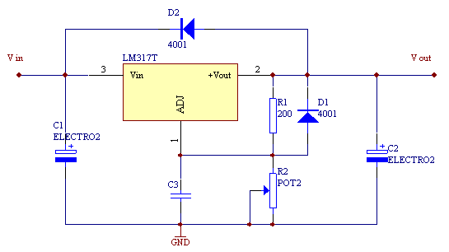
1，2脚之间为1.25V电压基准。为保证稳压器的输出性能，R1应小于240欧姆。改变R2阻值即可调整稳压电压值。D1，D2用于保护LM317。
Uo=(1+R2/R1)*1.25

LM317T应用电路一例

用LM317T制作可调稳压电源，常因电位器接触不良使输出电压升高而烧毁负载。如果增加一只三极管（如下图所示），在正常情况下，T1的基极电位为0，T1截止，对电路无影响；而当W1接触不良时，T1的基极电位上升，当升至0.7V时，T1导通，将LM317T的调整端电压降低，输出电压也降低，从而对负载起到保护作用。如去掉三极管、断开W1中心点连线，3.8V小电珠立刻烧毁，测输出电压高达21V。而加有T1时，小电珠亮度减小，此时 LM317T输出电压仅为2V，从而有效的保护了负载。

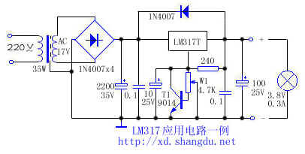

使W317稳压器从零伏起调·
用W317制作的稳压器，由于受集成块内电其电路的限制,最低输出电压为1．25V。而附图所示电路则可以使电压从0V开始调整。该电路和W317基本应用电路的不同之处是增加了—组负压辅助电源。稳压管DW正极对地电压为—1．25V，调压电位器W的下端没有接在地端，而是接在稳压管正极，稳压电源的输出电压仍然从三端稳压器的输出端与地之间获得。这样当W的阻值调到零时，R1上的1．25V电压刚好和DW上的-1．25V相抵消，从而使输出电压为OV。该电路可以从0V起调，输出电压可达30V以上。

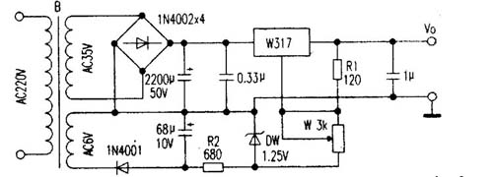

这里介绍的可调稳压电源可以实现从1.25V~30V连续可调，输出电流可到4A左右。她采用最常见的可调试稳压集成电路W317组成电路的核心，关于她的详细指标参数可参阅这里。下面简单介绍一下该电路的特点。
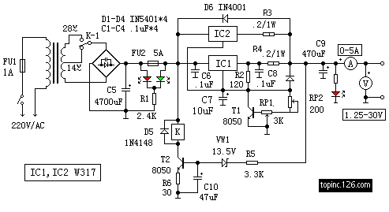
本电路中，由T2、D5、VW1、R5、R6、C10及继电器K构成自适应切换动作电路。当输出电路低于14V时，VW1因击穿电压不够而截止，无电流通过，T2截止，K不吸合，其触点K在常态位置，电路输入电流14V交流电。反之当输出电压高于14V时，VW1击穿导通，T2亦导通，继电器K吸合，28V交流电接入电路。这样可以保证输入电压与输出电压差不会大于15V，此时，W317输出电流典型值为2.2A。图中采用了两块W317供电，整个电路输出电流可在4A以上。由于两块W317参数不可能一样，电路中在W317输出端串接了小阻值电阻R3、R4，用以均分电流。
输出电压调整由RP1、RP2完成。附加晶体管T1的目的在于避免电位器RP1滑动端接触不良，使W317调整公共端对地开路，造成输出电压突然变化，损坏电源及负载。
双色发光二极管作为保险丝熔断指示器（红光）兼电源只是器（橙色光）。当电源正常时，两只发光二极管均加有正向电压，红、绿发光二极管均发光，形成橙色光。当保险丝FU2断开时，仅红色发光管加有正向电压，故此时只发红光。
以保证稳压准确。设计电路板时主电流回路应足够宽，并焊上1mm以上的铜导线或涂锡，以减少纹波电压。C6、C8尽量靠近W317的输入、输出端，并优先采用无感电容。C5如无合适容量，可用几只电容并联。R3、R4可用锰丝自制。
调试时，调整RP1、RP2应使继电器在电源输出14V左右时吸合，否则可调换稳压二极管再试。

